Semināra brauciens uz Slovākiju 05.–12.10.2019.

ATKAITE

Vizītes mērķis: iepazīties ar Slovākijas pašvaldību sistēmu, uzdevumiem un labo praksi; attīstīt Latvijas un Slovākijas pašvaldību izpilddirektoru sadarbību.

Vizītes uzdevumi:
- Apmeklēt pašvaldības un piedalīties diskusijās ar pašvaldību kolēģiem.
- Apgūt labo pieredzi projektu realizēšanā, nodarbinātības veicināšanā, īres dzīvokļu veidošanā, atkritumu apsaimniekošanā, depozītsistēmas ieviešanā, kultūrvēsturiskā mantojuma objektu saglabāšanā un tūrisma veicināšanā savā teritorijā un uzņēmējdarbības atbalsta jomā.
- Apmeklēt pašvaldību iestādes un uzņēmumus, diskutēt ar kolēģiem par pašvaldību funkciju izpildi un objektu apsaimniekošanu teritorijā.

Semināru gaita un apskates vietas, objekti, diskusijas:

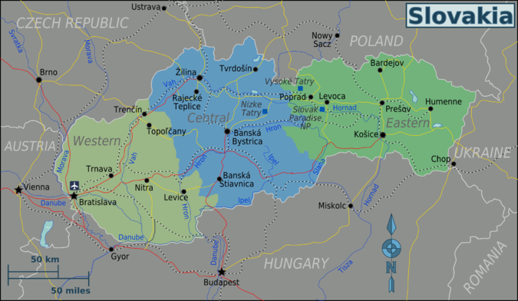
Slovākija administratīvi ir iedalīta 8 reģionos, no tiem katrs nosaukts reģiona galvenās pilsētas vārdā. Kopš 2002. gada reģioniem ir piešķirta zināma autonomija. Reģioni (slovāku: kraje) sīkāk iedalās 79 apriņķos (slovāku: okresy). Pašreizējais administratīvais iedalījums pastāv kopš 1996. gada.
1. līmenis | 2. līmenis | 3. līmenis
8 apgabali | 79 apriņķi | 2891 pagasts
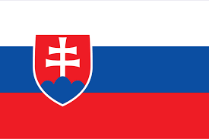

Slovākijā 138 pilsētas. Vairākām pilsētām ir gan slovāku, gan vācu, gan ungāru nosaukumi, taču kopš 1990. gada oficiāli lieto tikai slovāku pilsētas nosaukumus. Slovākijas konstitūcijas 70. pants paredz iespēju deklarēt kopienu pilsētu likumā paredzētajā veidā. Slovākijas konstitūcija nosaka, ka pilsēta (slovāku valodā: mesto) ir ekonomiskais, administratīvais, tūrisma un kūrortu centrs, kas sniedz pakalpojumus kopienām; tai ir transporta saiknes ar kaimiņu pašvaldībām; pastāv pilsētvides raksturīgā attīstība, kur iedzīvotāju skaits ir vismaz 5000. Kopiena pilsētas statusu var iegūt pēc referenduma un Slovākijas Nacionālās padomes lēmuma.
Slovākijas pilsētās dzīvo 58,34% no visiem valsts iedzīvotājiem. Slovākijas pilsētas var iedalīt šādās kategorijās:
līdz 10 000 iedzīvotāji – 66 pilsētas,
10 000–30 000 iedzīvotāji – 51 pilsēta,
30 000–50 000 iedzīvotāji – 11 pilsētas,
50 000–100 000 iedzīvotāji – 8 pilsētas,
vairāk par 100 000 iedzīvotāji – 2 pilsētas.
Slovākijas lielākā pilsēta ir galvaspilsēta Bratislava ar iedzīvotāju skaitu virs 400 tūkst.

Prešovas apgabalā 23 pilsētas.
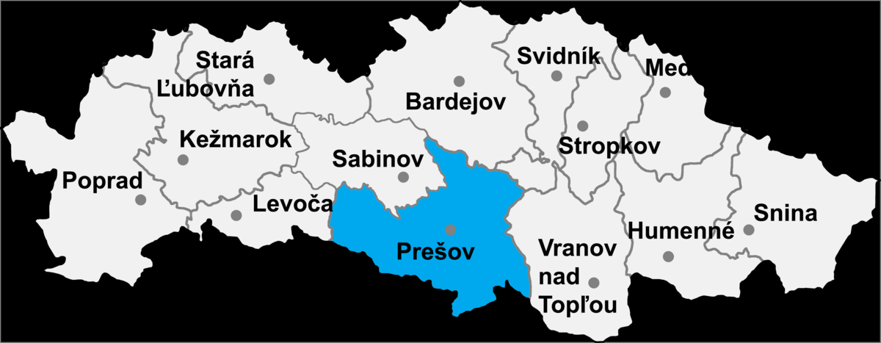

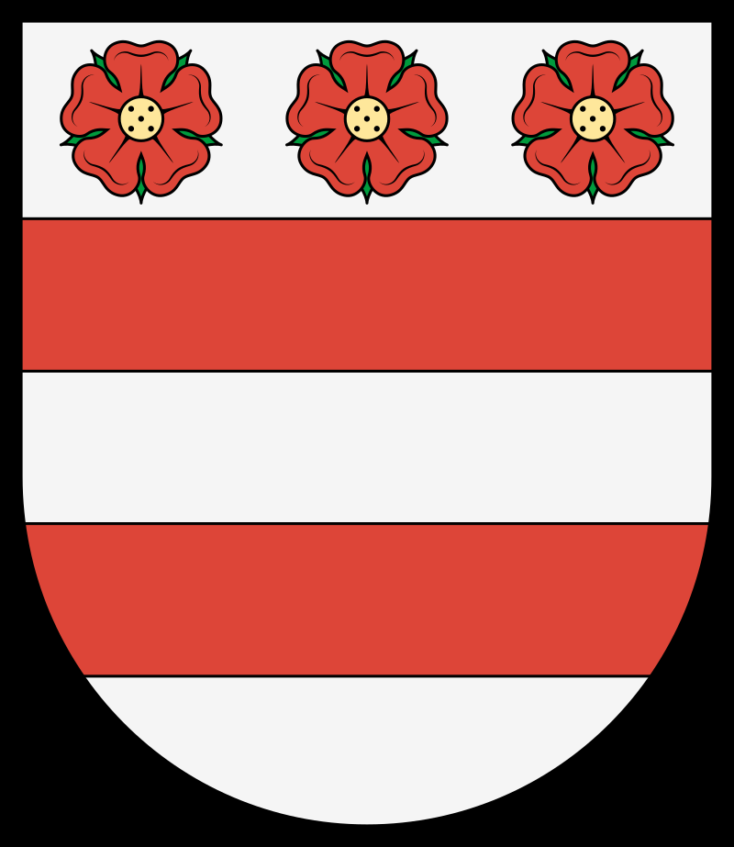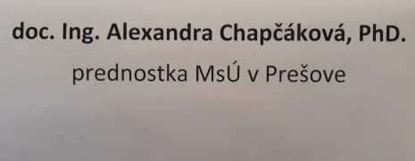
PREŠOVA
Prešova pēc iedzīvotāju skaita ir Slovākijas trešā lielākā pilsēta (~100 000 iedz.). Atrodas valsts austrumos pie Torisas upes. Prešovas apgabala centrs. Prešovā ir labi saglabājusies vecā gotikas, baroka un rokoko apbūve. Pilsēta ir grieķu katoļu un luterāņu bīskapijas un pareizticīgo patriarhāta centrs. Pēc etniskā sastāva vairums pilsētas iedzīvotāju ir slovāki (94,7%). Pēc reliģiskās piederības – katoļi (66,77%), bez reliģiskās piederības (13,57%), grieķu katoļi (4,82%).
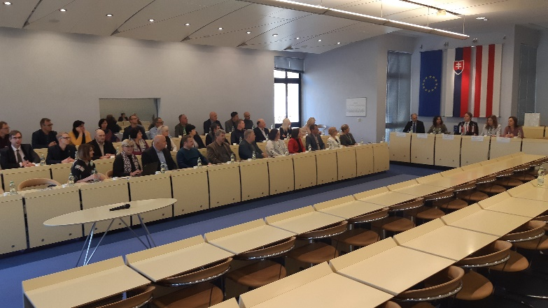

Prezentācijas:
- Māju apsaimniekošana
2015.–2020. g. apsaimniekošanas plāns, sociālais plāns 2018.–2025. g., tajā arī sociālajām grupām dzīvojamo māju plāni.
482 izīrējami dzīvokļi. 380 īres dzīvokļi uzbūvēti ar valsts subsīdiju un pilsētas fonda līdzekļiem.
Izīrē (333) un dod ģimenēm izpirkumā (īre ar izpirkumu) – 149.

- Pilsētas investīcijas 2015.–2019. g.
Transports, skolas, sporta aktivitātes, ārtelpa, būvniecība, atvērtās teritorijas (ezeri utt.), kopā 44 projekti, 500 investīciju projekti.
Transports – rekonstruēti 30 km pilsētu ielu, liela problēma transports pilsētā, autostāvvietu trūkums. Iet uz regulētu parkošanos. Uzbūvētas 1500 autostāvvietas. Investīcijas pārejās, to labiekārtošanā. Pieturvietu sakārtošana – lielas investīcijas pēdējos gados. 10 km veloceliņš, t.sk. starptautiska maršruta Norvēģija–Grieķija posms. LED lampas – 1170 vietās.
Bērnudārzi – energoefektivitātes projekti. 5 milj. eiro investīcijas. 2 operac. Programmas – siltināšana un telpu paplašināšana, modernizēšana. 15 dārziņos rekonstrukcija.
Pamatskolas – 8 skolu rekonstrukcija. Interešu centri – mākslas un mūzikas pulciņu telpas.
Sporta zāles – 4 zāļu rekonstrukcija.
Spēļu un sporta laukumi – 20 laukumi uzcelti, rekonstruēti. Futbols – sena tradīcija, tagad rekonstruē laukumus, lai var moderni nodarboties. Un citai aktīvai atpūtai.
Publiskā ārtelpa – privāts veikals + pašvaldība labiekārto ārtelpu (laukumi, zaļā zona) .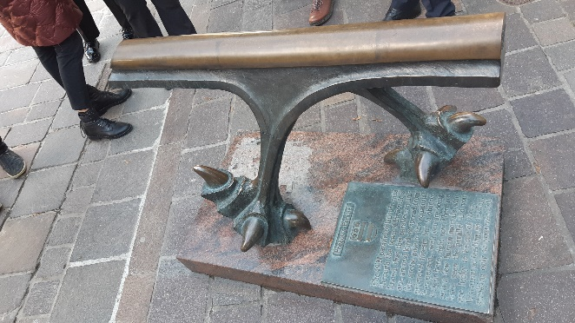
Pilsētu šķērso 49. paralēle.
Pašvaldību ēkas – Melnais ērglis (kultūras daudzfunkcionālais centrs – no laulībām līdz modernai mūzikai, diskotēkām. Vēsturiska ēka. Laulības pieteiktas jau vairākus gadus uz priekšu).
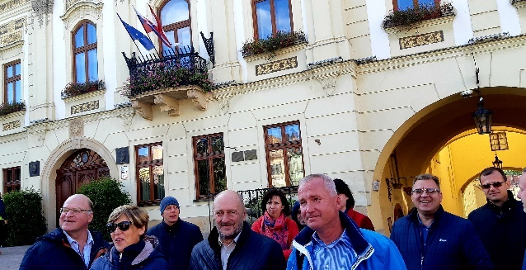
No šī balkona pilsētas centrā tika pasludināta Slovākijas neatkarība.
Kapsēta – līdzīgi meža parkam veidota. Var atpūsties, pastaigāties.
Velodroms.
Ledus arēna.
Futbola stadions (populāri Prešovā spēlēt futbolu).
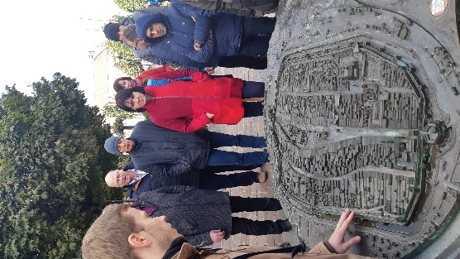
Pilsētas centrs – 3D bronzas modelis.
Velosipēdu novietnes – jaunākais pilsētas projekts. Dažādās vietās pilsētā, lai cilvēkiem ērti un droši. Eiropas projekts – bezmaksas pakalpojums iedzīvotājiem, čips gan jānopērk, der jebkurai no 8 stāvvietām.

- Atkritumu apsaimniekošana
Likums un ES regulas, direktīvas. Atkritumu apsaimniekošanas plāns – valstij, reģionam, katrai pilsētai, ciemam 2016.–2020. gadam.
Pašvaldības regulējums – atkritumu savākšana pilsētas, vietas, maksa.
87% poligonā, 13% pārstrāde.
Eiropas regulācija. Pašvaldība pārkārto kārtību, lai stimulētu iedzīvotājus. Katrs maksās par konkrēti nodotiem atkritumiem, izvešana – konteineru lielums pēc vajadzības, izvešanas biežumi pēc tilpuma.
150 EUR/t.
Mājsaimniecībām iespējams saņemt šķirošanas maisus papīram, plastmasai, stiklam, tetrapakām, metālam.
Modernizējas – pusieguldītie konteineri katrā pašvaldības daļā, maksā, cik izmet!
Sistēmas izveidošana, konteineru uzlabošana. Pašvaldības uzņēmums apsaimnieko.
Depozīts – vēl nav, strīdas, varbūt nākamgad.
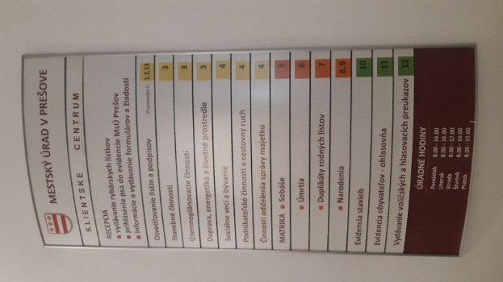
Pilsētas darbinieki lepojas ar iedzīvotāju pakalpojuma punktu – pirmā kontakta punktu.
TIKŠANĀS AR LATVIJAS GODA KONSULU SLOVĀKIJĀ MIROSLAVU REPKU

Latvijas un Slovākijas attiecības ir stipras, priecājas par katru vizīti, kas vairo šo attiecību kopumu. Pārsvarā viņam sadarbība ar folkloras kolektīviem, kas bieži viesi, tādēļ jo vairāk priecājas par pašvaldību izpilddirektoru vizīti, lai paceltu abu valstu sadarbību vēl nopietnāk.
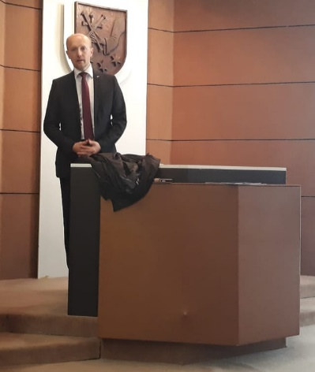
Slovākijas iedzīvotāju skaits ik gadu pieaug par 0,4 procentiem, un 22,9 procenti valsts iedzīvotāju ir jaunāki par 14 gadiem. Vidējais mūža ilgums sievietēm ir 75, vīriešiem – 67 gadi. Apmēram 59% slovāku dzīvo pilsētās, urbanizācijas temps kopš 90. gadu sākuma bijis vidēji 1,2% gadā. Lauku iedzīvotāju skaits ik gadu samazinājies vidēji par 0,7% gadā. Slovākijas valdība 5% no valsts nacionālā kopprodukta atvēl izglītībai. No katriem 100 tūkstošiem iedzīvotāju studē 1303 sievietes un 1438 vīrieši.
Diplomātiskās attiecības starp Latviju un Slovākiju tika nodibinātas 1993. gada 1. janvārī.
Lai arī Prešovas reģionā izskatās, ka galvenā nozare ir tūrisms, Slovākijas svarīgākās ekonomikas nozares 2018. gadā bija rūpniecība (26,2%), vairumtirdzniecība un mazumtirdzniecība, transports, viesnīcu un ēdināšanas pakalpojumi (20,2%), un valsts pārvalde, aizsardzība, izglītība, veselības aprūpe un sociālie pakalpojumi (14,8%).
86% no Slovākijas eksporta nokļūst ES iekšējā tirdzniecībā (Vācijā 22%, Čehijā 12% un Polijā 8%), bet ārpus ES galvenie eksporta partneri ir ASV (3%), kā arī Krievija un Ķīna (2% katrā).
80% importa ir no ES dalībvalstīm (no Vācijas 20%, no Čehijas 16% un no Austrijas 10%), bet ārpus ES galvenie importa partneri ir Krievija un Dienvidkoreja (5% no katras).
Slovākijai ir 7 pārstāvji Eiropas Reģionu komitejā – ES organizācijā, kas pārstāv reģionu un pašvaldību intereses. Ar šo konsultatīvo iestādi apspriežas par ierosinātajiem tiesību aktiem, tādējādi nodrošinot, ka tajos ņem vērā dažādu ES reģionu nostāju.
Nauda, ko Slovākija iemaksā ES budžetā, palīdz finansēt Eiropas mēroga programmas un projektus, piemēram, ceļu būvi, atbalstu pētniecībai un vides aizsardzību.
Pašvaldību sadarbība līdz šim:
Vidzemes plānošanas reģions ir sadarbojies ar Prešovas (Prešov) pašvaldības reģiona reģionālās attīstības aģentūru.
Alojas novada pašvaldība sadarbojas ar Komārovces (Komárovce) pašvaldību “Eiropas stārķu pilsētu organizācijas (ESCO)” ietvaros.
Valkas novada pašvaldība ir sadarbojusies ar Tvrdošinas (Tvrdošín) pašvaldību Dvīņu pilsētu (Twin Towns) projekta ietvaros.
LPIA 2002.un 2015. gadā veidoja kopīgu semināru – diskusiju programmu, 2014.–2017. gadā bija LPIA, Čehijas STMOU un Slovākijas APUMS semināru cikls 3 gadu sadarbības projekta ietvaros, APUMS vadība vairākkārt bijusi Latvijā.
Mums varētu būt vēl daudz tiešāka sadarbība, aktīvāk varētu notikt ideju apmaiņa, sadarbība biznesa jomā, varētu būt vairāk vizīšu, ir laba bāze savstarpējo kontaktu tālākai intensificēšanai, protam labi sadarboties NATO un ES programmu ietvaros.

ŠTRBA
Atkritumu savākšanas laukums
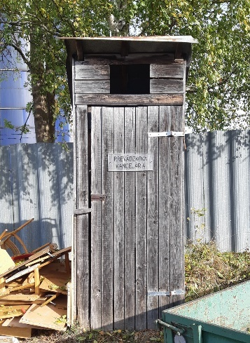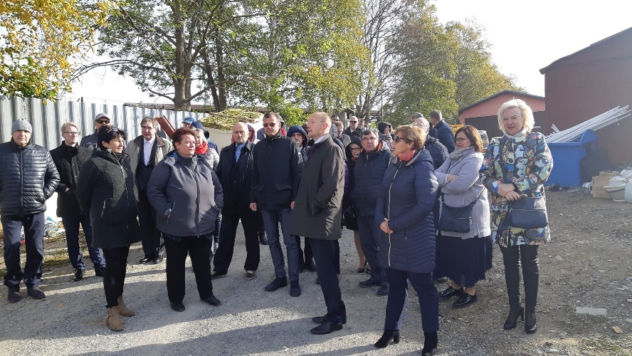
3 dienas nedēļā izved sadzīves atkritumus, 2 dienas dalīti vāktos. Vasarā sadzīves atkritumu vairāk – vasarnieki, tūristi. Pašvaldībai 1 mašīna.
Atkritumu savākšana vairākās vietās pilsētā. Kalpo arī kā aizsardzība pret lāčiem – novieto urnas gar pilsētas malu.
Šķiro arī mājās.
Būvniecības atkritumu konteiners pieejams pastāvīgi. Darba laiks dalīti pa dienām, arī sestdienās, lai pieejams cilvēkiem.
Laukumā konteineri dažādiem atkritumiem, 2x gadā vāc lielgabarīta. Cilvēki var pasūtīt lielo konteineru jebkurā laikā, ja lielākas pārbūves. Elektro un citi bīstamie no mājsaimniecībām – pēc pasūtījuma aizved uz poligona teritoriju. Vakar, piemēram, izveda ledusskapjus.
2 mašīnas, ko iedzīvotāji var pasūtīt speciālām vajadzībām.
Projekta ietvaros sakārtota infrastruktūra, iegādāti auto.
Riepas nodod laukumā, atbrauc firma un savāc uz reģenerāciju.
Maksa par atkritumiem pašvaldībai 14 eiro gadā /cilv.

Tikšanās domē (prezentācija diskos)
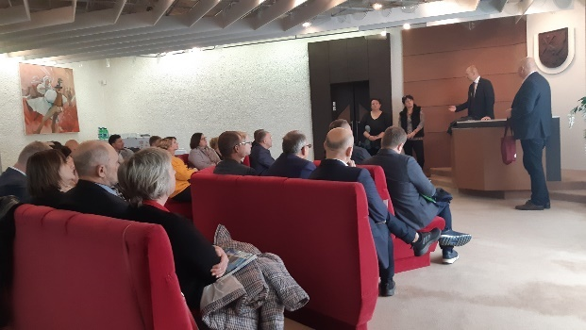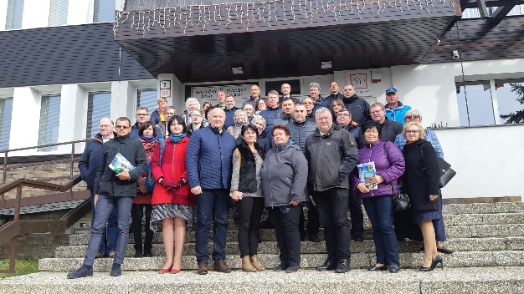
3800 iedz., 2500 pilsētā, kalnu ciemā Štrebskoje Pļeso 1300 iedz.
2500–3000 tūristi katru dienu TOP sezonā, slēpošanas sezonā īpaši. Gan kalnu, gan distanču slēpošana. Ar kalnu tūrisma pakalpojumu u.c. nodarbojas privātās kompānijas.
Tūristiem 2500 vietas dažādos hoteļos, vēl privātmājās ap 500 vietām, kempingos ap 1000 vietām. Pakāpeniski tūristi pieaug.
Problēma – transports un autostāvvietu vietas! Īpaši Strebskoje Pļeso.
Štrebskoje Pļeso vēsturiski bijusi Štrbā teritorija, bet kādu laiku bija Kalnu Tatru teritorija, bet pēc lielām cīņām atguva teritoriju – daudz vairāk problēmu un darbi, bet priecīgi par to!
Katram ciemam citas problēmas.
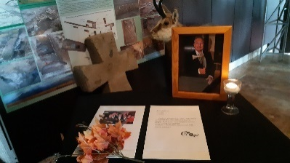
Piemiņa Karelam Gotam, kurš bija Štrba regulārs viesis.
Pašvaldības avīze Štrbske Noviny bezmaksas un vietējā TV. Izgāja periodu, kad komercizdevumam deva informāciju, Nebija labi, jo daudzi nesaņēma. Labākais variants – sava informatīvā avīze. Divas reizes dienā informē iedzīvotājus par jaunumiem vietējā radio tīklā.
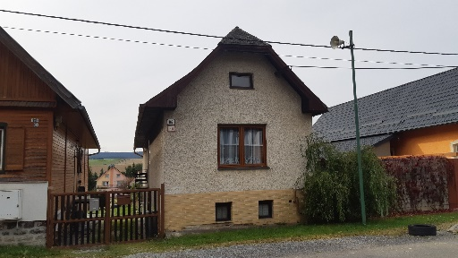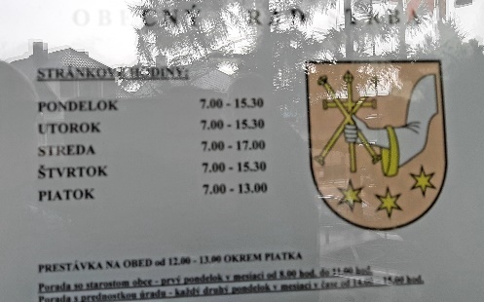
Darba laiks domē pa dienām atšķiras – iedzīvotāju ērtībām.
Sociālā aprūpe bērniem, senioriem. Senioru māja.
Pamatizglītība – pašvaldības jautājums. Vidusskola Prešovā. Štrbā pazīstama kā sporta un kultūras pašvaldība – olimpiāžu uzvarētāji ir vienmēr!
Tūrisms, autoservisi, meža izstrādes uzņēmums, 3 benzīntanki.
Apkure – gāze, daži ar malku.
Darbs ar jauniešiem – vairākiem speciālistiem pienākumi (sports, kultūra, ugunsdzēsēji).
Brīvprātīgie ugunsdzēsēji spēcīga vienība, tā pārsvarā ir visa valstī.
Ceļu apkope – pašvaldību jautājums. Pati apkopj ceļus, lielākus remontus iepērk firmas.
No ES fondiem nauda bērnudārza celtniecībai, sociālam centram, iedzīvotāju apkalpošanas centram. Mērs ļoti aktīvs, spēj piesaistīt līdzekļus.
Līdz septembrim vecāki maksāja par bērnu pusdienām, bet tagad no 1.09.bezmaksas ēdināšana skolā un bērnudārza vecākajā grupiņā.
Tūrisma sezona – vasaras un ziemas sezona. Kas atbrauc vienu dienu, vēlas vēl.

KEŽMAROK
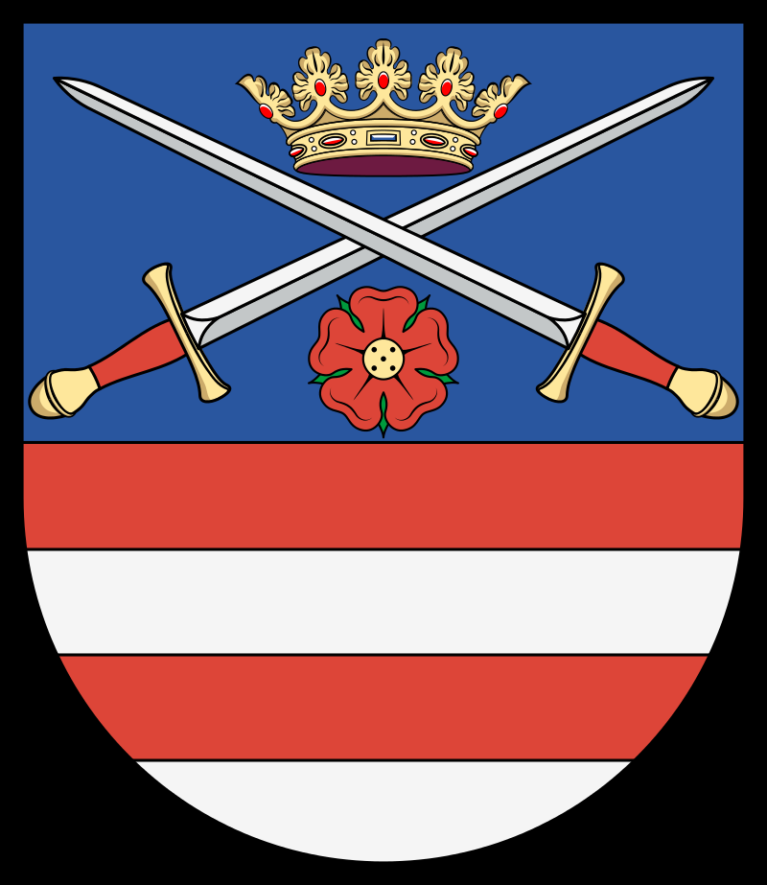
Vēsturiska pilsēta, bet reizē moderna un dinamiska. Pilsētas tiesības 1463. gadā. Rakstos pirmoreiz minēta 1251. gadā. Tāpat kā visa Slovākija, gadsimtiem bijusi Ungārijas sastāvā. Attīstījusies kā tirdzniecības centrs – pilsētas vāciskais nosaukums Kesmark radies no Käsemarkt (siera tirgus). 15. gadsimtā kļuva par karaļa brīvpilsētu. Pilsēta attīstījās kā feodāļu dzimtas Tekelu (Thököly) rezidence. Līdz Otrajam pasaules karam pilsētā bija ievērojama vācu un ebreju minoritāte.
Kultūras pilsēta – UNESCO mantojuma sarakstā vēsturiskā daļa.
Pieminekļi, baznīcas, vēsturiskais centrs. Prešovas apgabala Kežmarokas apriņķa centrs pie Popradas upes tradicionālajā Spišas novadā. Pilsētā atrodas koka luterāņu baznīca (Kostol Najsvätejšej Trojice), kas kopā ar citiem objektiem iekļauta UNESCO Pasaules mantojumā.
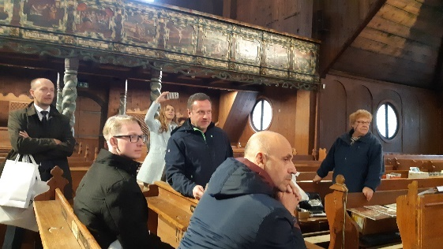
Atkritumu apsaimniekošana – pašvaldību rūpe (savs uzņēmums, šķirošanas laukums, līnija).
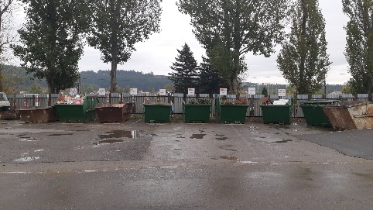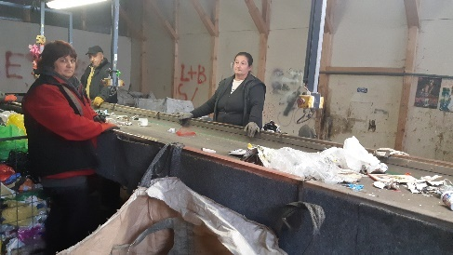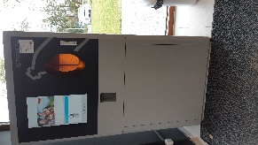
Depozīts – valsts izmēģina dažās vietās, bet nerisina problēmas.
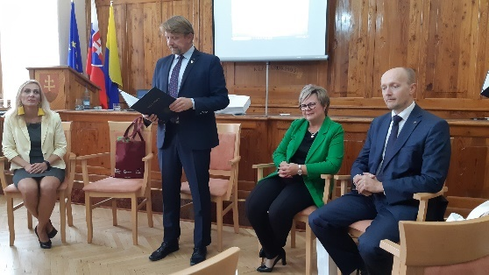
Pilsētas mēra vietniekam lielākais izaicinājums – investīciju apguve, lai attīstītu, modernizētu infrastruktūru. ES nauda, valsts palīdzība, reģionālā nauda. 4 gados jau 3 reizes sanāksmes par vajadzībām ar valdību, lai pierādītu nepieciešamību un regulāri arī saņem šīs investīcijas.
Budžets 15 miljoni bez investīcijām, kopā 20–25 milj.
Cilvēki ļoti apmierināti, ka pilsētas remontējas, attīstās. Lielākā problēma – cilvēku aizbraukšana.
Uzņēmēji visi gandrīz draugi, liekas, ka apmierināti, jo viņiem svarīga laba infrastruktūra, pilsēta cenšas. Nekādu atbalstu kādai grupai dot nevar, jo citi tad būs neapmierināti.
Filma par pilsētu.
Kežmarokā notiek Eiropas amatnieku un folkloras festivāls (filmiņa) – notiek 3 dienas katru gadu.
Smart green city Kežmarok.
15 600 iedz., senioriem draudzīga.
Kopā reģionā 70 000 iedz.
Kāpēc vieda pilsēta? – tehnoloģijas, visās jomās modernizējas.
2030. gada vīzija – vieda zaļa pilsēta. Plāns 2017. g., stratēģija un aktivitāšu plāns 2019. g., jau sākti projekti.
Pilsētas pārvaldība veidota, lai ietu uz 2030. gada mērķi.
Mobilitāte – zaļais transports. Prioritāte 2025. gadā pilsētā zaļais transports.
Pilsētas informācija – eco sistēma. Atvērtie dati, pilsētā novērošana – drošības centrs.
Izglītība un skolas. Daudz projekti realizēti.
Aktīva dzīve un veselība. Sporta laukumi, centri, baseini, hospitāļa rekonstrukcija – PPP projekts.
Enerģija un daba. Siltums 20% biomasa, 70% ģeotermālā enerģija. Publiskais apgaismojums. Viedas mājas – siltināšana, energoefektivitāte. Projekti un to finansēšana. PPP projekti, dažādi fondi, valsts investīcijas.

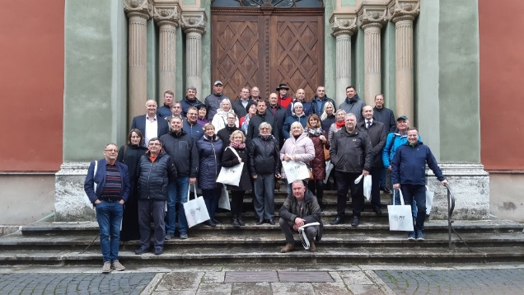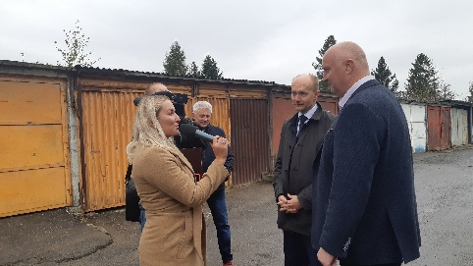

Spiškas pils – ne tikai reģiona, bet visas valsts lepnums (rekonstrukcijas darbi).
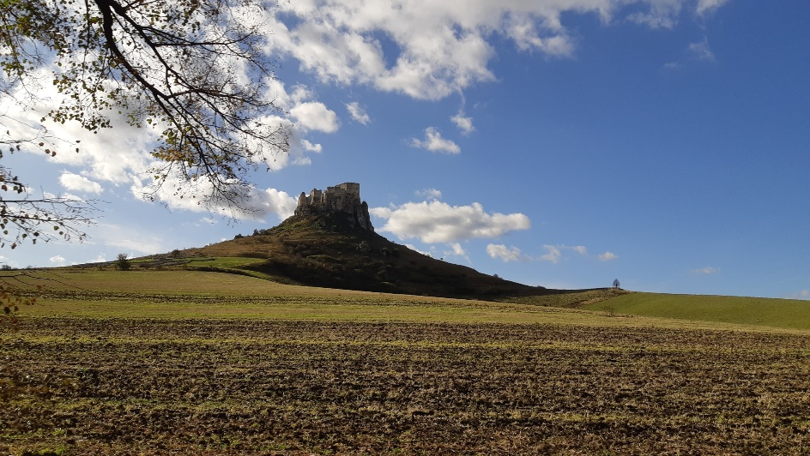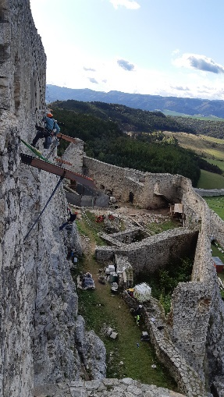
Spiškas pils ir patiešām iespaidīga! Redzam, ka senie celtnieki veiksmīgi izmantojuši gan dabīgo reljefu, gan arī klinšaino pamatni, un vairākās vietās vai pussiena ir milzīgi akmens bluķi, kas tikai veikli apmūrēti, piešķirot vajadzīgo formu un funkcionalitāti. Pilī muzejs, mums iespēja iepazīties ar rekonstrukcijas darbu veikšanu. Šobrīd notiek mūru attīrīšanas darbi un nostiprināšana pret lietus iedarbību – aizsmērē plaisiņas ar pēc senām receptēm veidota maisījuma (kaļķis atgrūž mitrumu).
KOPSAVILKUMS:
1. Pašvaldību prioritāte ir apmierināti iedzīvotāji un sakārtota vide teritorijā. Prešova un Kežmaroka aktīvi piesaista ES un valsts investīcijas infrastruktūras sakārtošanai, vēsturisko vērtību saglabāšanā un modernizēšanā.
2. Ļoti pievērš uzmanību ceļu infrastruktūras uzlabošanai. Lielu vērību piegriež jaunajām tehnoloģijām, ergonomiskām ēkām. Visā valstī būvē ceļus, remontē skolas, ceļ un renovē dzīvojamās mājas, ir valsts programma, ko pašvaldība var izmantot īres dzīvokļu būvēšanai.
3. Pašvaldību problēmas ir līdzīgas, lai arī Slovākijas un Latvijas pašvaldību sistēma, prioritātes un valdības attieksme daudzos jautājumos ir stipri atšķirīgas. Atkritumu mērķu sasniegšanai un tehnoloģiju ieviešanā, piemēram.
4. Pašvaldības izlēma, ka labākais variants ir veidot pašvaldību uzņēmumus atkritumu apsaimniekošanai, lai apsaimniekotu savu teritoriju, noturētu tīru vidi, jo soda pašvaldību, ja neizpilda šķirošanas normas. Depozīts – daudz nezināmo, jo tas neatrisina nopietnu daļu no iepakojuma atpakaļsavākšanas, maz lieto atkārtoti. Vēl nav skaidrs, vai ar 2020. gadu ieviesīs.
6. Pašvaldība meklē un izmanto tehnoloģiskās iespējas, lai optimizētu, uzlabotu savu darbu, veido intelektuālu pilsētu.
7. Divas dažādas numura zīmes uz mājām – sarkano nr. lieto adresācijā.
8. Katrā pašvaldība iedzīvotāju apkalpošanas centri – pirmā kontakta vieta.
9. Kežmarokas mēra pozitīvā attieksme pret savu pilsētu, iedzīvotājiem, skaidra attīstības vīzija, pamatojums ar skaitļiem, juridisko pamatojumu, ko un kā vajag pilsētai – tas palīdz piesaistīt investīcijas.
10. Latvijas izpilddirektoru asociācija iedvesmoja Slovākijas administrācijas vadītājus, kā organizēt asociācijas darbu, atzinīgi novērtēja mūsu kopību, izglītošanos, pieredzes semināru organizēšanu.
11. Likums nepieļauj nekādu atbalstu dot kādai grupai, jo citi tad būs neapmierināti.
12. Štrba pašvaldība ļoti daudz pievēršas savu iedzīvotāju informēšanai – avīze, TV, radio. Izgāja periodu, kad deva informāciju komercizdevumam. Nebija labi, jo daudzi nesaņēma. Labākais variants – sava informatīvā avīze.
13. Pašvaldības modernizējas, pārvaldi veido tādu, lai sasniegtu mērķus – viedu pilsētu veidošana, ērti un pieejami iedzīvotājiem.
14. Ekonomikas pamats ir rūpniecība, tūrisms – papildu ieņēmumi.
15. Pašvaldību lielumam nav noteicošā loma, bet gan investīciju iespējām no valsts un ES fondu līdzekļiem un pašu aktivitāte. Diemžēl daudz populisma apkārt pēdējā laikā!

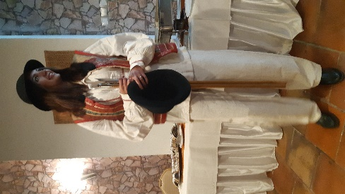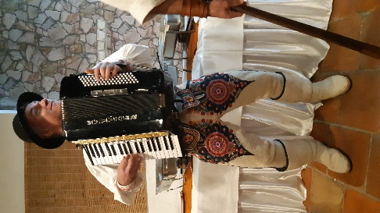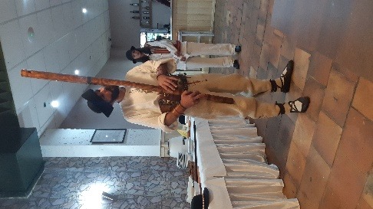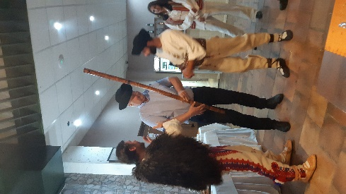

LPS padomniece Sniedze Sproģe

